瑞证通
——网上办理平台
使用手册

目录

一、 注册 2
二、 登入 3
三、 忘记密码与修改密码 4
四、 完善个人资料 5
五、 新证申请 7
六、 续费申请 13
七、 申请单管理 28
八、 订单查询 29
九、 证书查询 29

- 注册
点击【注册】按钮，如下图1：
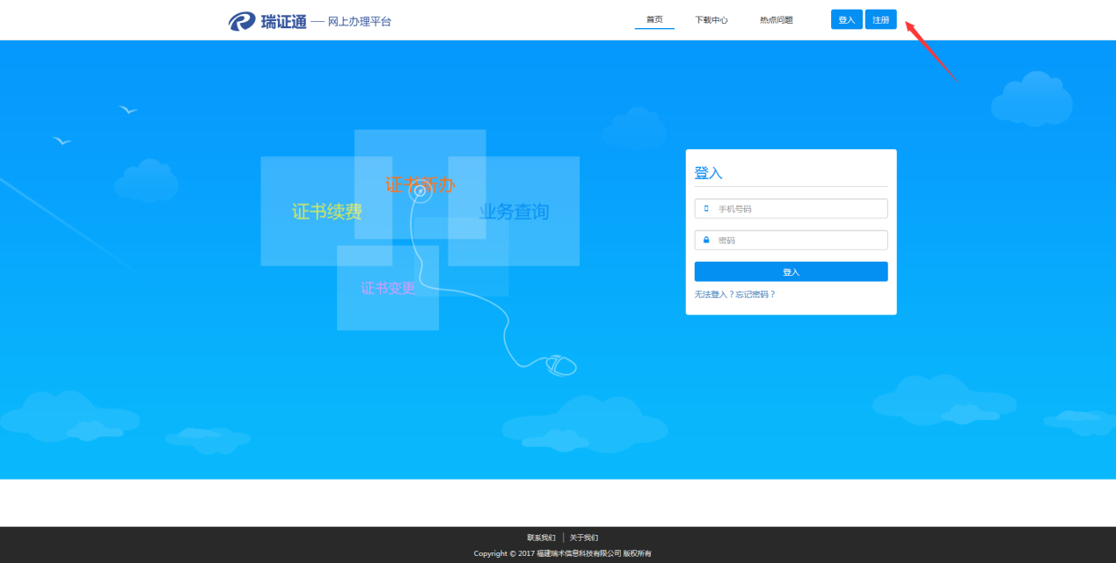
【注册】-1
在下图中输入11位手机号，点击【获取验证码】，系统会发送一条验证码短信到您的手机上，将验证码输入窗口，并设置好密码后，点击【注册】按钮，即可完成注册，如下图2。（注意：同一个手机号不可重复注册）
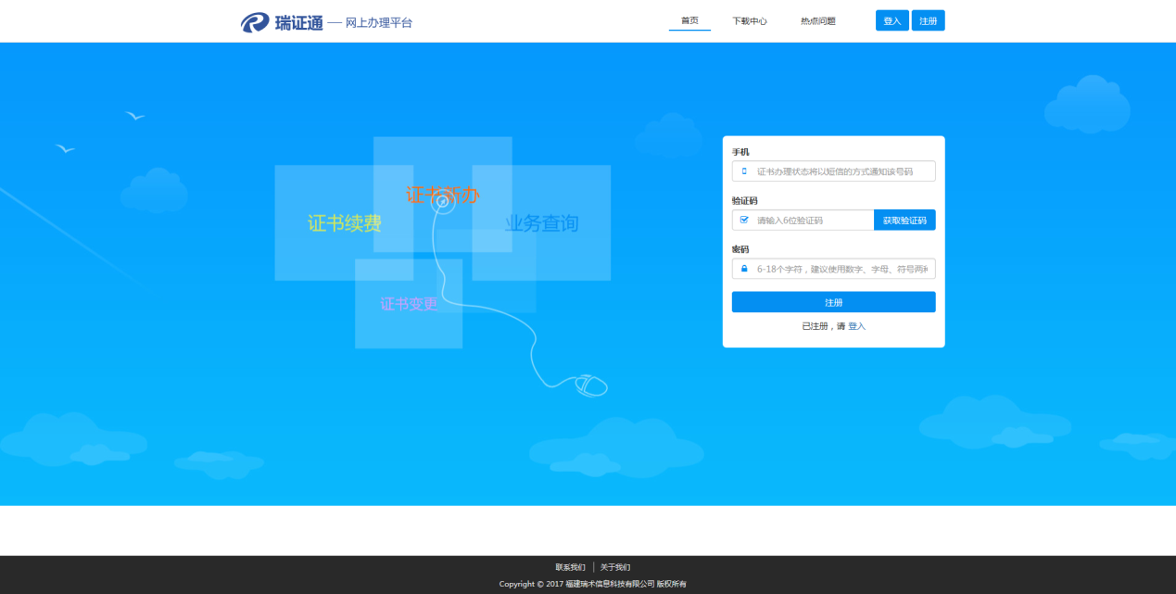
【注册】-2

- 登入
点击【登入】按钮，如下图1：
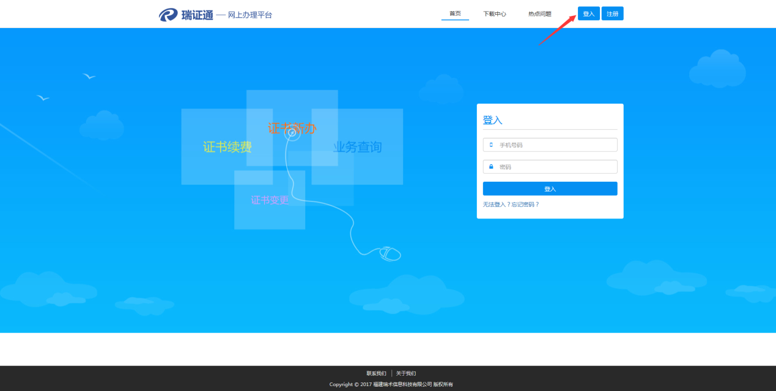
【登入】-1
输入已经注册的手机号与密码进行登录，登录后账号处会显示手机号码，中间4位隐去，如下图2：
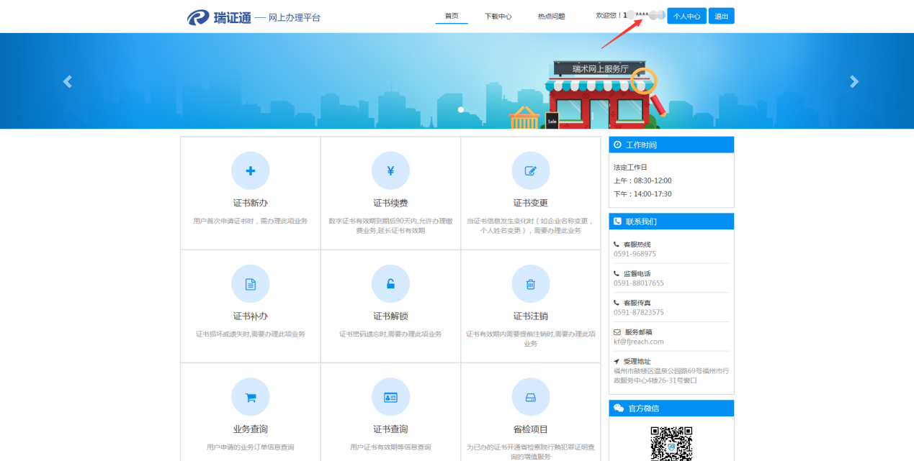

【登入】-2

- 忘记密码与修改密码
如果忘记密码，请点击登入页面上的“无法登入？忘记密码？”，如下图1：
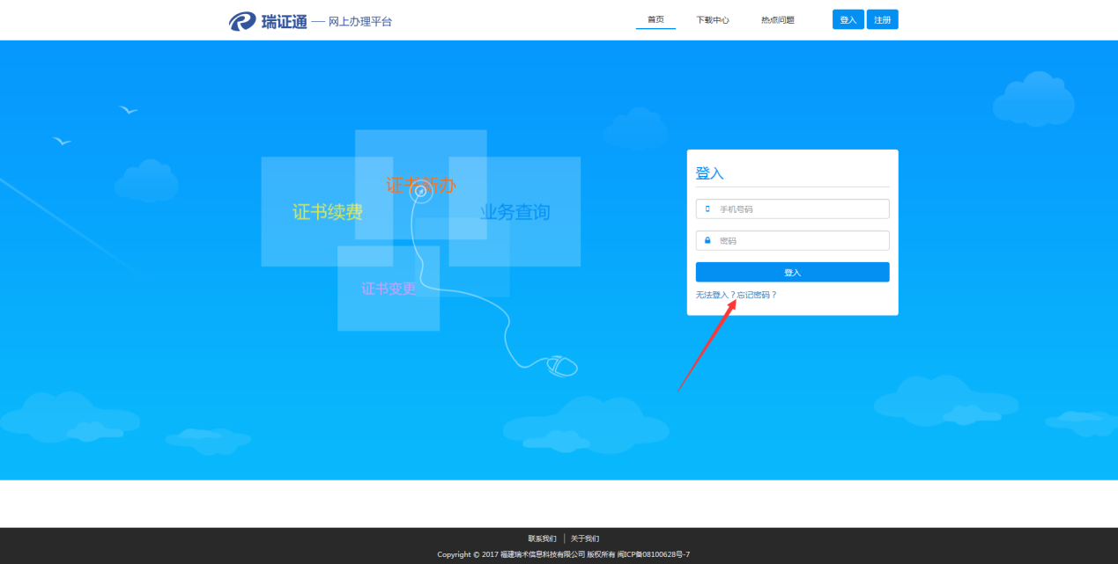
【修改密码】-1
然后重新输入注册时的手机号，点击【获取验证码】，将验证码及新的密码输入后进行修改确认，如下图2。
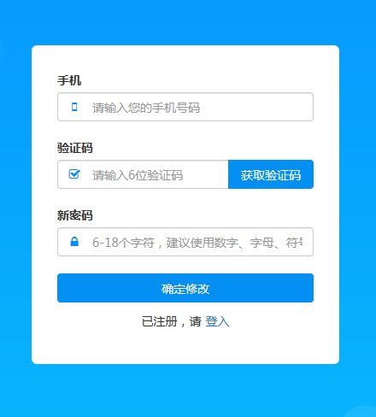
【修改密码】-2
如果想修改密码，可以通过上述方式修改，也可以登入以后，点击【个人中心】-【修改密码】，填写旧密码与新密码后进行修改，如下图3：
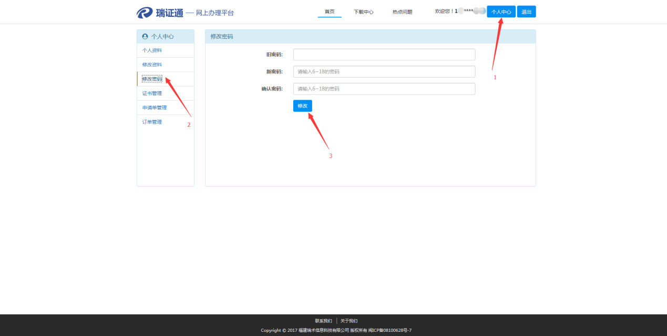
【修改密码】-3
- 完善个人资料
登录网站后，可以根据自己的实际需要进行完善个人资料，完善好的部分个人信息将在填写申请表时候自行填入，简化填写内容。
点击【个人中心】，如下图1：
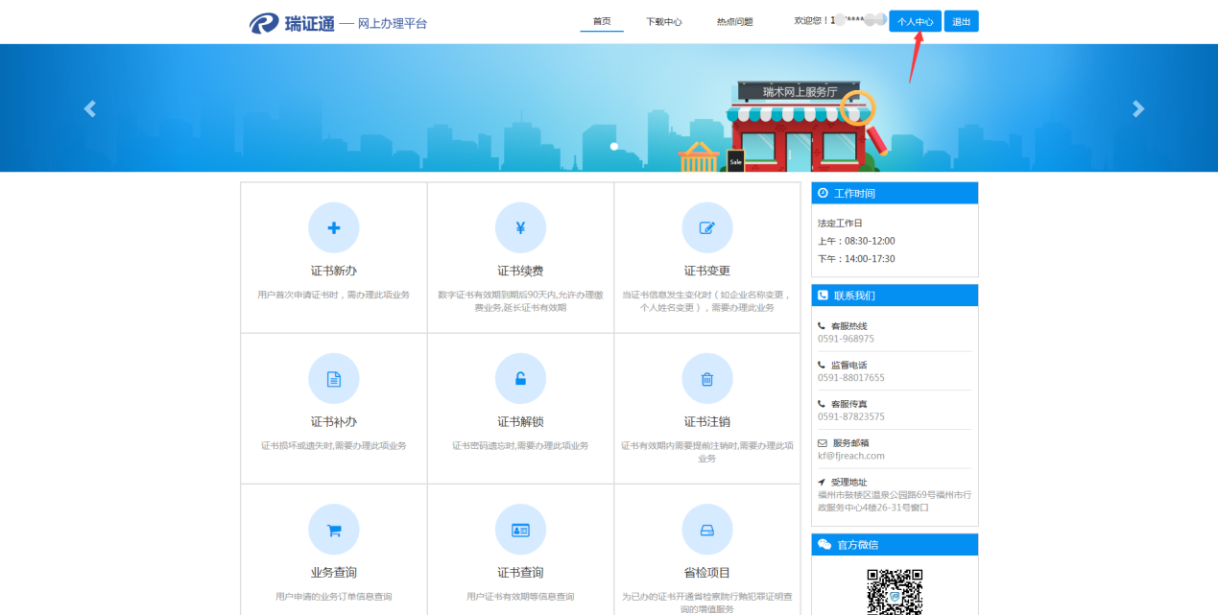
【个人中心】-1

在切换的页面上，点击【修改个人资料】，如下图2：
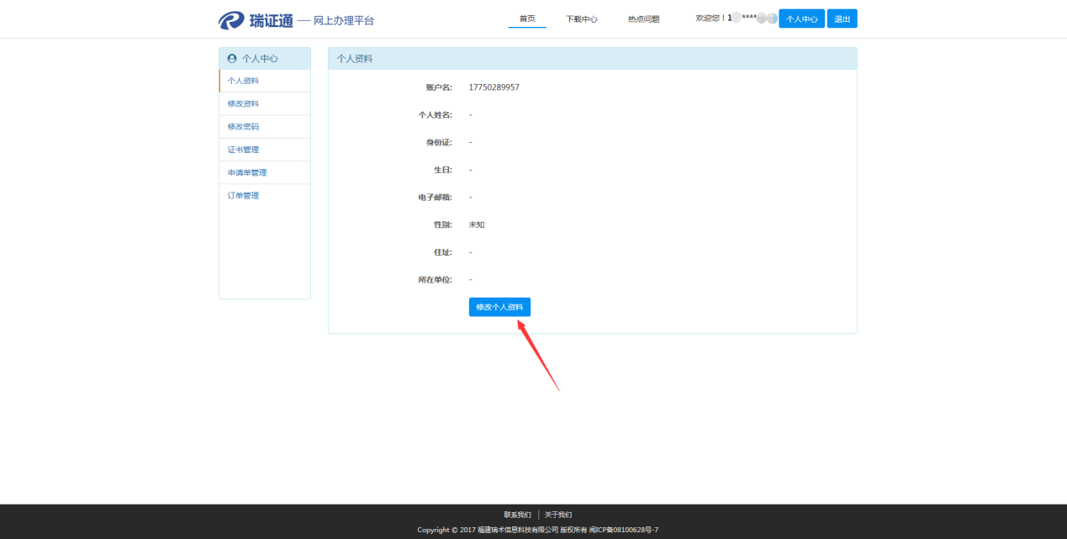
【个人中心】-2
填写完善个人资料后，点击【修改】，如下图3：
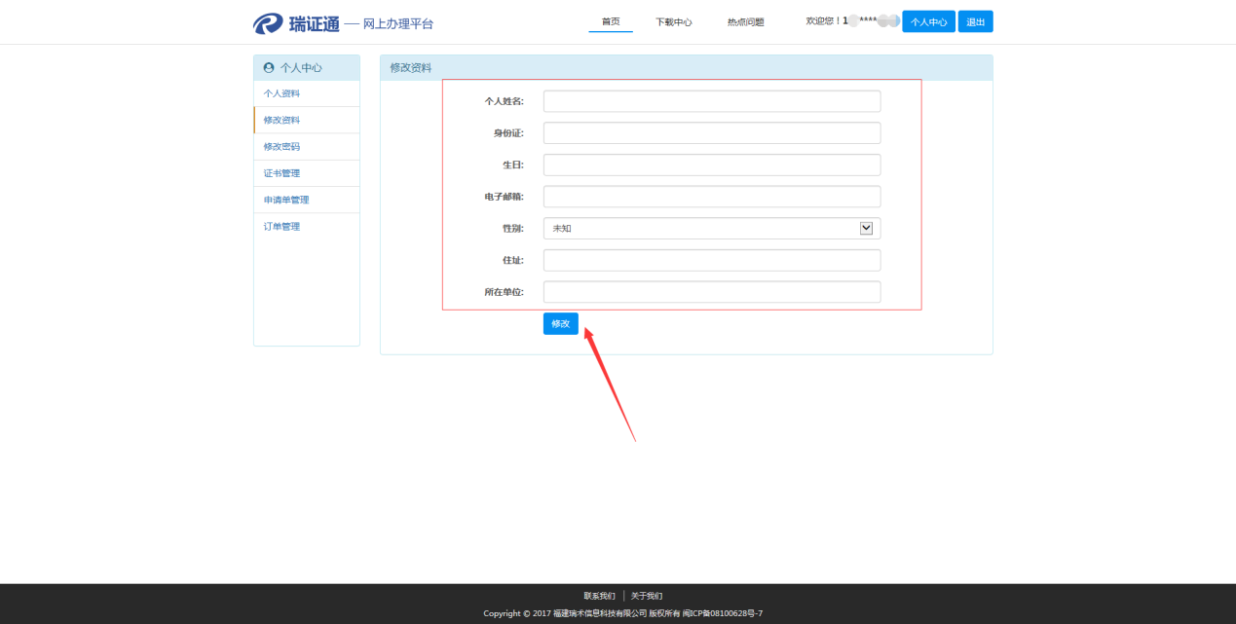
【个人中心】-3

- 新证申请
通过首页-【证书新办】进入新证申请，如下图1：
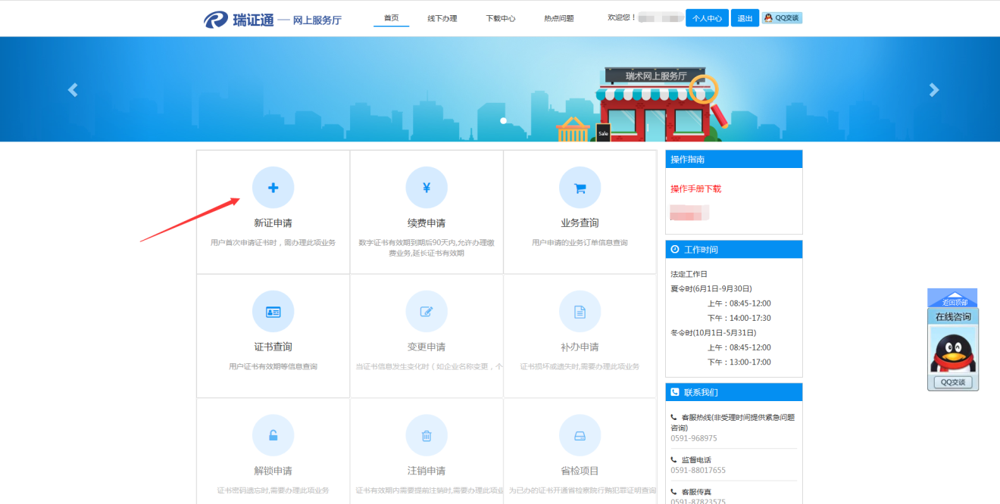
【新证申请】-1

选择需要办理【企业证书】还是【个人证书】，然后点击【下一步】，如下图2：
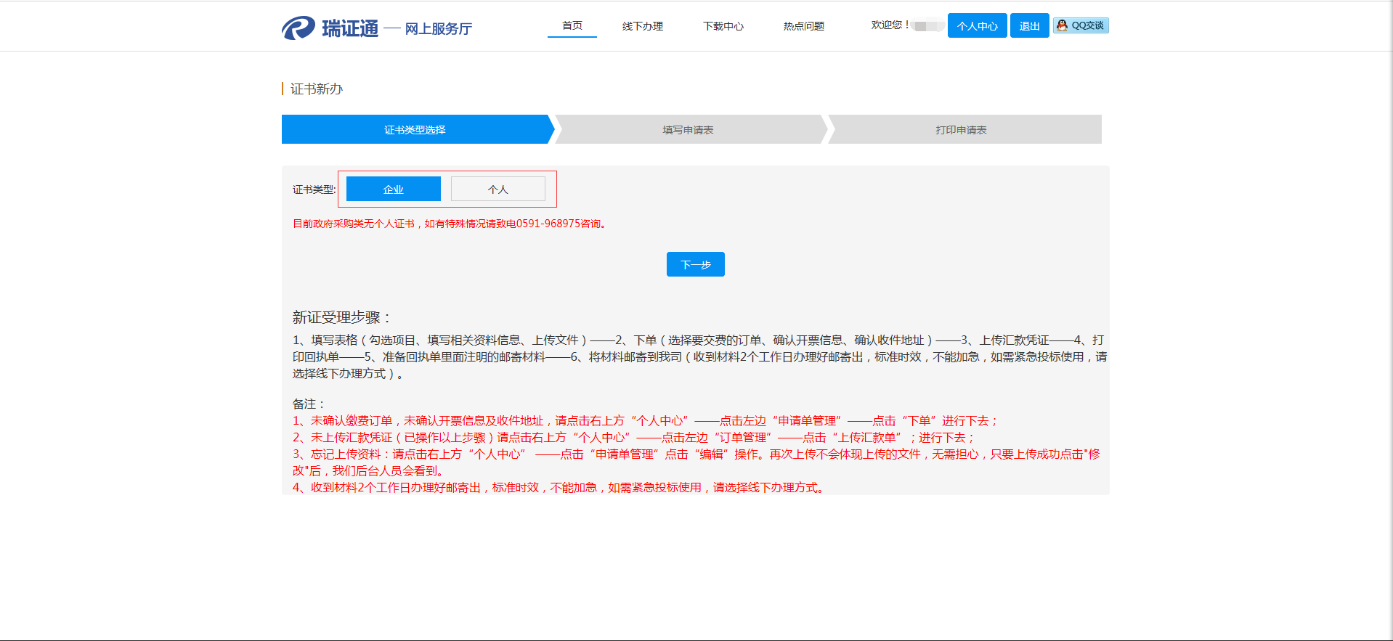
【新证申请】-2

请认真阅读【协议书】，根据实际情况填写新办证书的详细信息，请保证填写信息的真实性，并上传清晰的扫描件以供我们审核材料，我们需要按照上传的附件来制作证书，全部填写完成后，点击【提交申请单】（注意：若提交申请单后发现上传的信息有误，可以通过个人中心-申请单管理查询，找到对应的申请单，若申请单状态为待审核，点编辑进行修改，保存修改即可；若申请单状态为申请受理中，则需要联系客服电话0591-968975进行更改）如下图3-1、3-2、3-3、3-4:
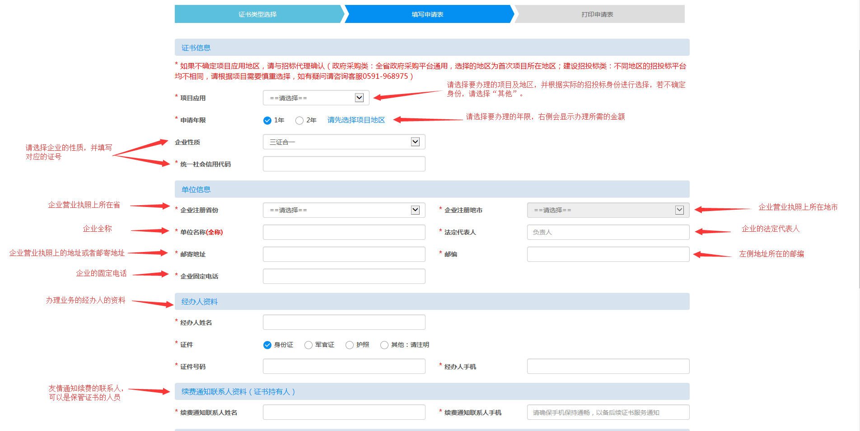
【新证申请】-3-1企业证书申请
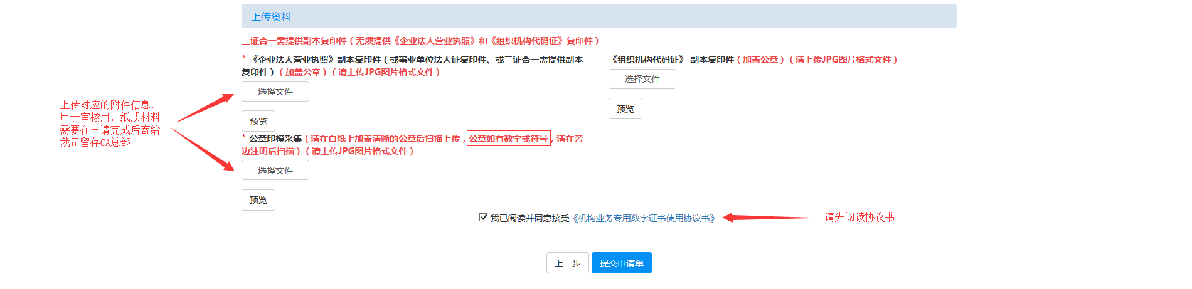
【新证申请】-3-2企业证书申请
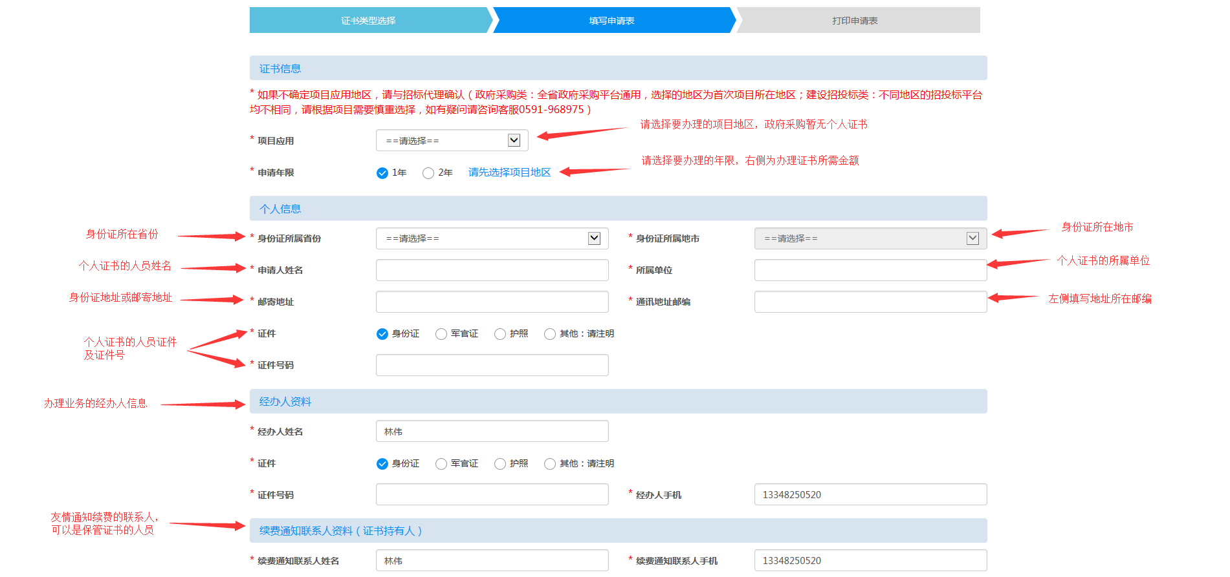
【新证申请】-3-3个人证书申请
【新证申请】-3-4个人证书申请

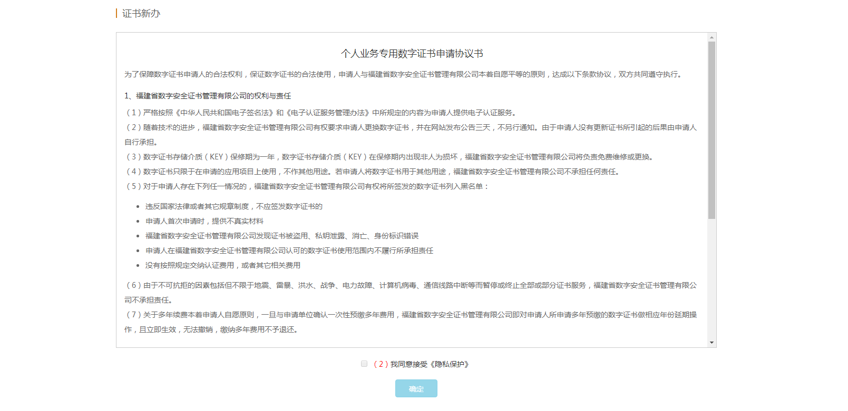
【新证申请】-3-5协议书

在打印申请表的页面上核对信息是否有误，并且认真阅读【协议书】，确认无误后点击【打印申请表】，完成打印，然后点击【下一步】（备注：若未打印，后续可通过【个人中心】-【申请单管理】，找到该申请单后的【打印申请表】按钮进行打印，请及时打印，若证书办理好后则不再提供打印，并且需要将打印好的申请表及相应材料邮寄到我司地址，收到材料后才会寄回办理好的证书），如下图4、图5:
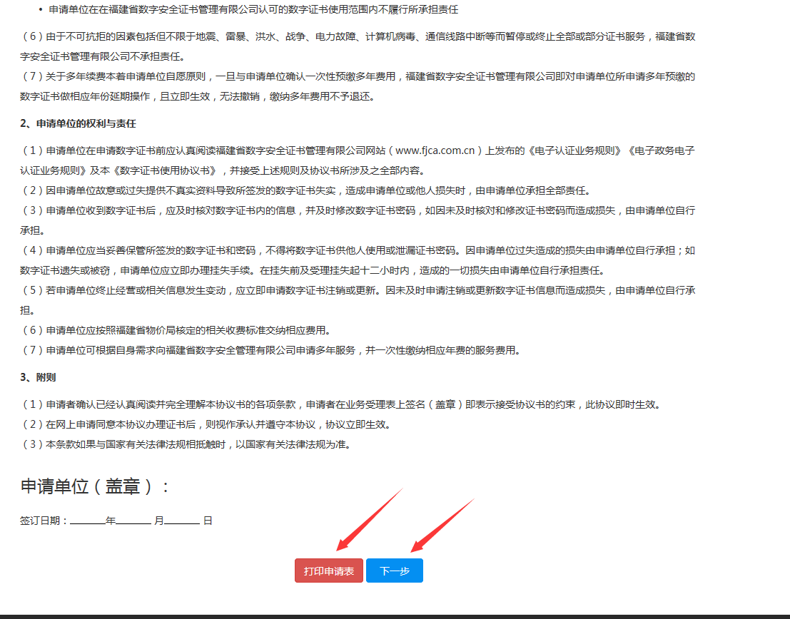
【新证申请】-4

若未打印直接点击【下一步】，后续可通过【个人中心】-【申请单管理】，找到该申请单后的【打印申请表】按钮进行打印（注意：请及时打印，若证书办理好后则不再提供打印），如下图5：
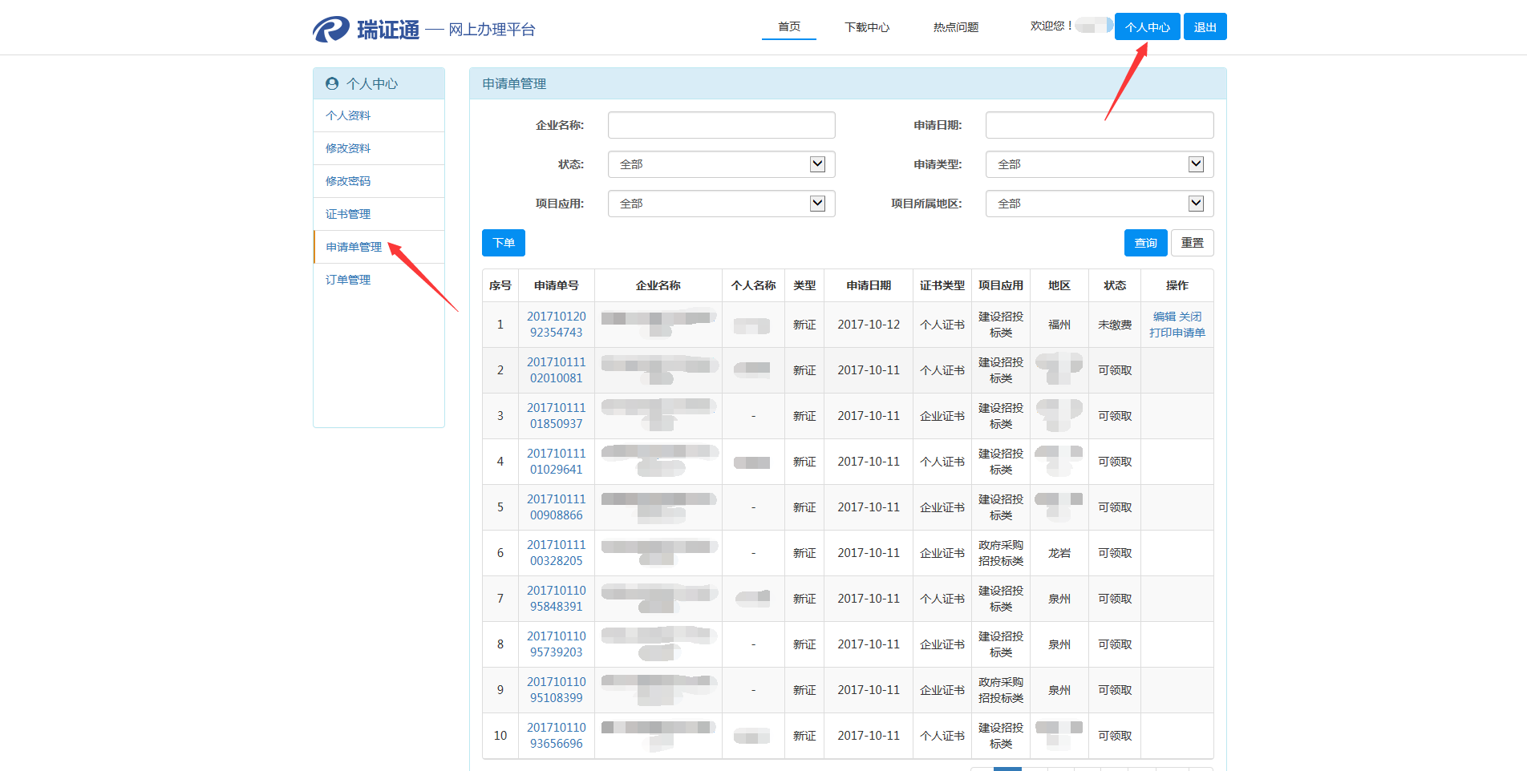
【新证申请】-5

申请成功后，若需要申请多枚证书，可以点击【继续申请】按钮，继续填写新的申请单；或者点击【下一步】按钮，如下图6：
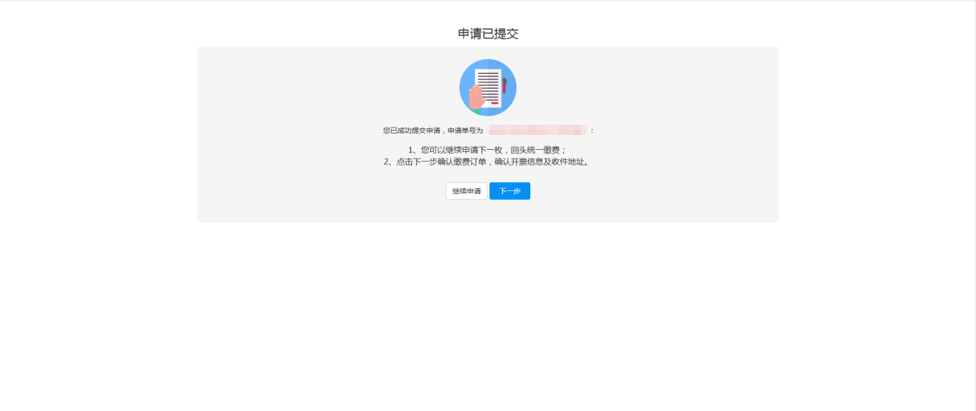【新证申请】-6

如下图7，然后勾选需要下订单缴费的申请单（可多选，但是必须同一家企业），然后选择缴费方式，目前新证仅支持【对公转账】，订单内只有续费业务可以选择【在线支付】（【在线支付】会自动开具电子发票，详细操作请见第六点【续费申请】）。
然后填写发票抬头、纳税识别号、电子邮箱（电子邮箱用于接收电子发票），在财务核款完成后，电子发票可以在【个人中心】-【订单管理】中对应的订单后面的【电子发票下载】按钮进行下载，如下图8。（请确保开票抬头、纳税识别号的准确性，否则影响发票开具！）
办理方式目前仅支持远程邮寄领取（若介意邮寄的请携带材料到现场办理，无需网上提交申请），需要填写邮寄信息。
最后填写的是领取证书的人员的联系方式，后续我们将推出短信通知功能，可以将证书办理进度发送短信给该手机号，请填写准确。
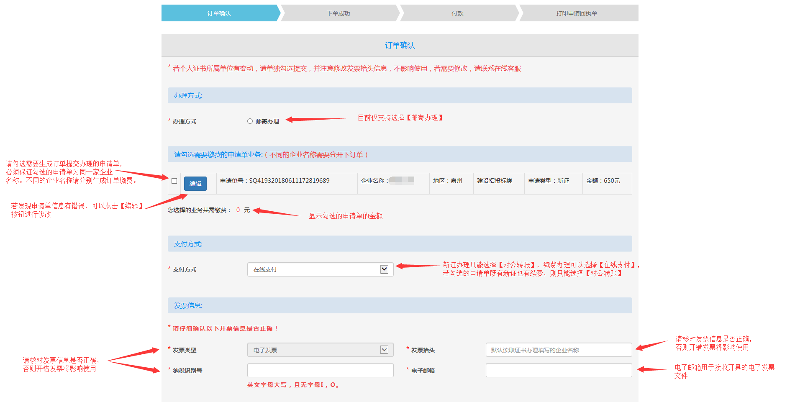
【新证申请】-7-1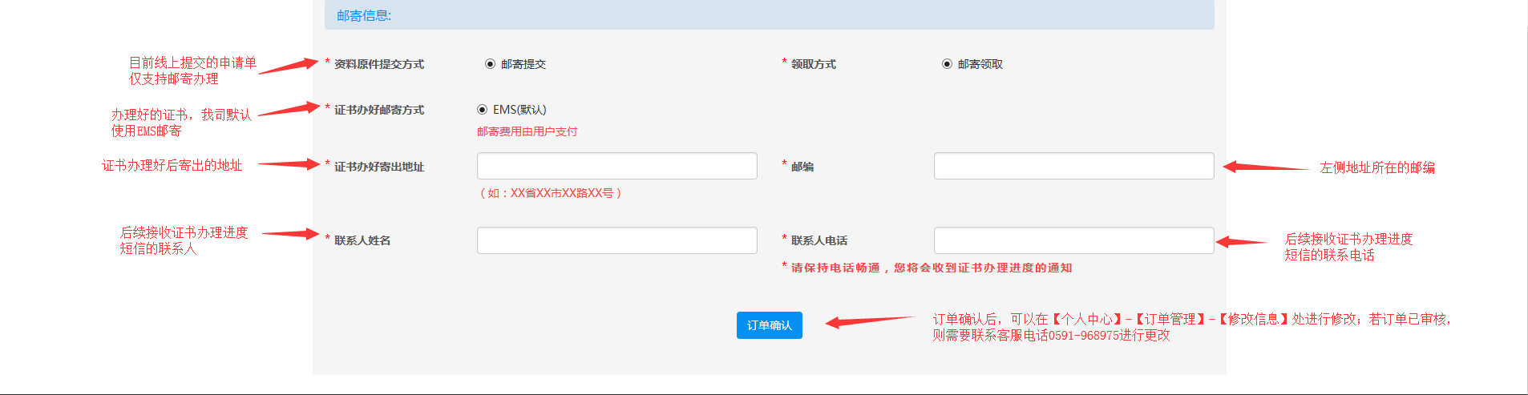
【新证申请】-7-2

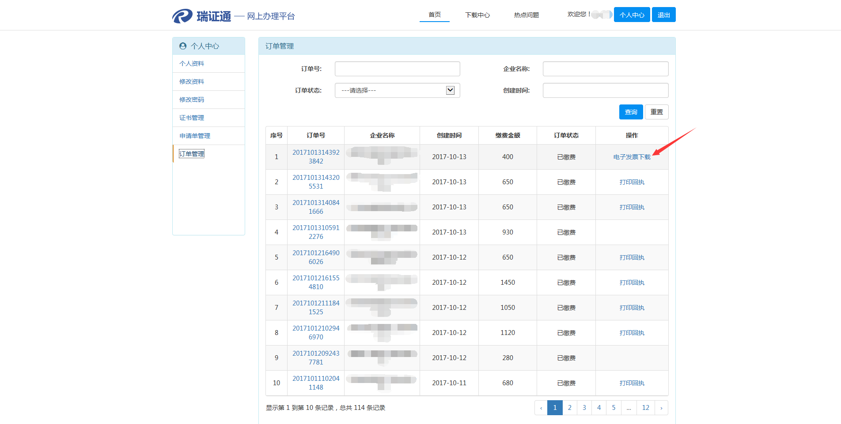
【新证申请】-8

生成订单后，需要上传汇款底单，如下图9，若此时无汇款底单上传，可先关闭，后续从【个人中心】-【订单管理】-【上传汇款底单】处进行补上传。上传好汇款底单后，点击【下一步】。
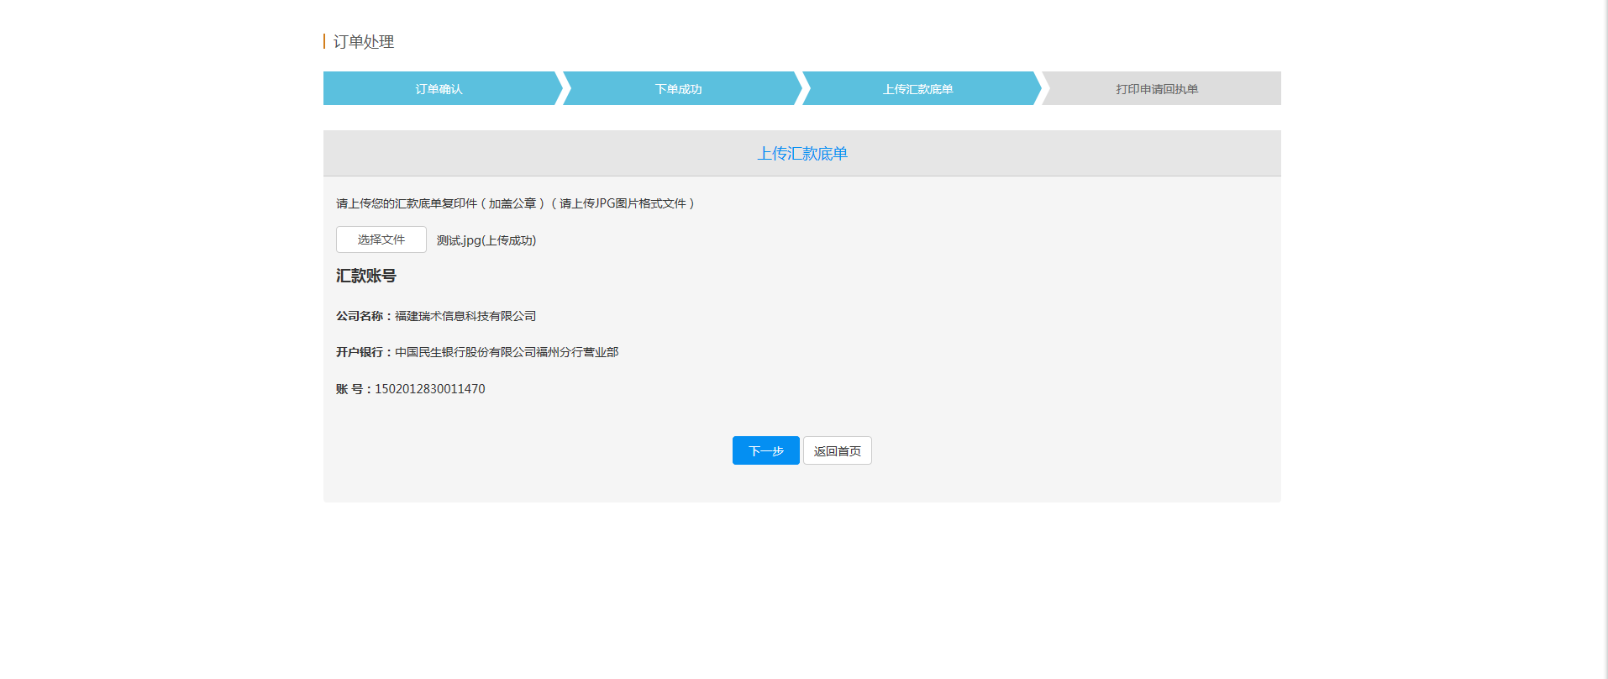
【新证申请】-9

最后，打印回执页面上会提醒需要将哪些文件加盖公章后会同本页上打印的申请回执单一同寄出，如下图10：
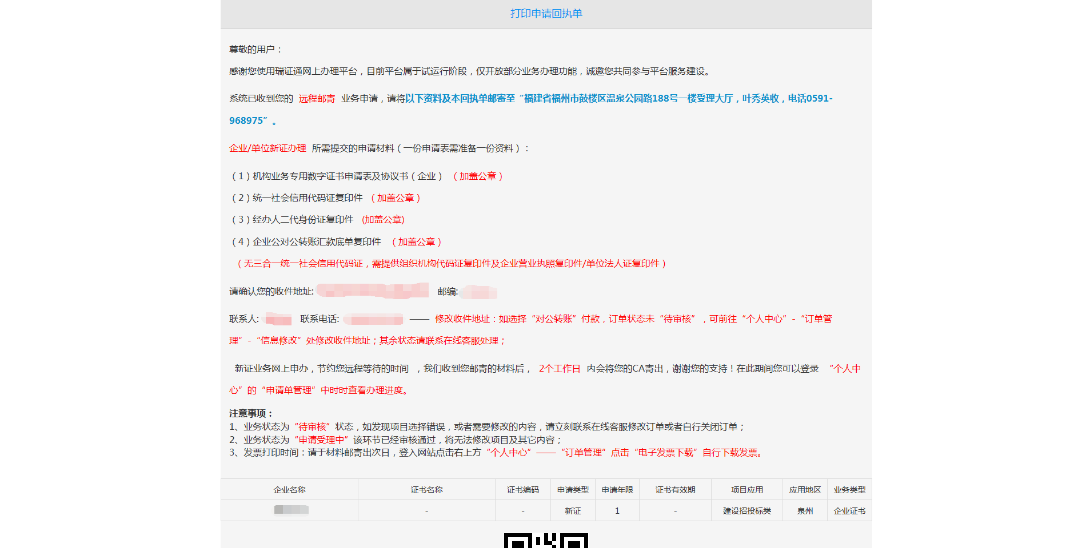
【新证申请】-10

可以在【个人中心】-【申请单管理】、【订单管理】查看申请情况的办理进度。
当【申请单管理】中的状态变为【可领取】即表示证书已办理完成，状态变为【已寄出】，表示已收到材料并寄出办理好的证书。
- 续费申请
由于要读取证书操作，请使用IE浏览器或者360安全浏览器兼容模式，安装客户端后操作（客户端下载入口：右上角个人中心—证书管理—客户端，如下图1）。
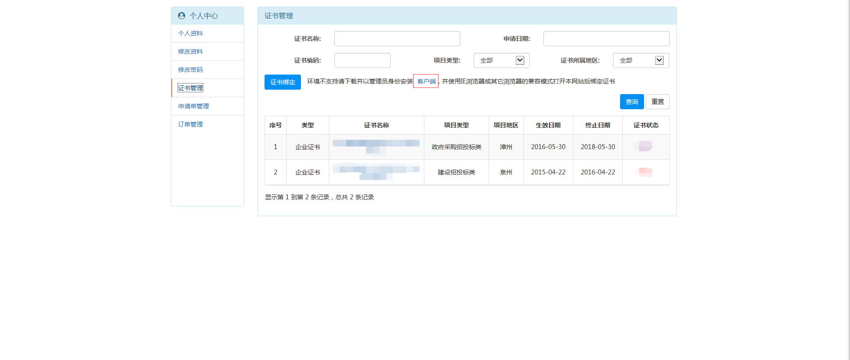
【续费申请】-1

通过首页-【证书续费】进入续费申请，如下图2：
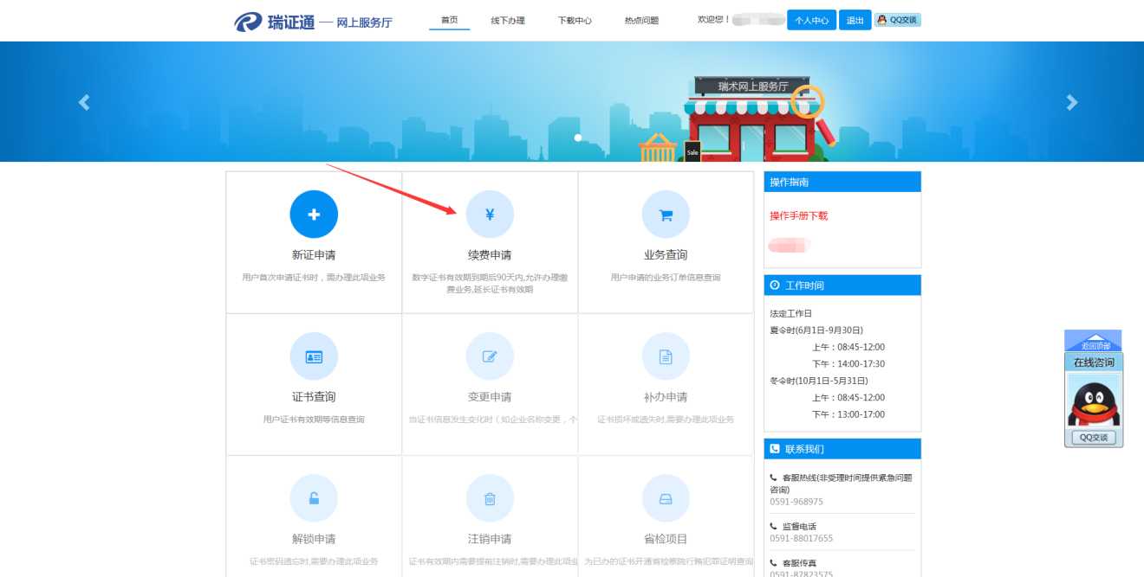
【续费申请】-2

选择需要办理【企业证书】还是【个人证书】，然后点击【下一步】，如下图3：
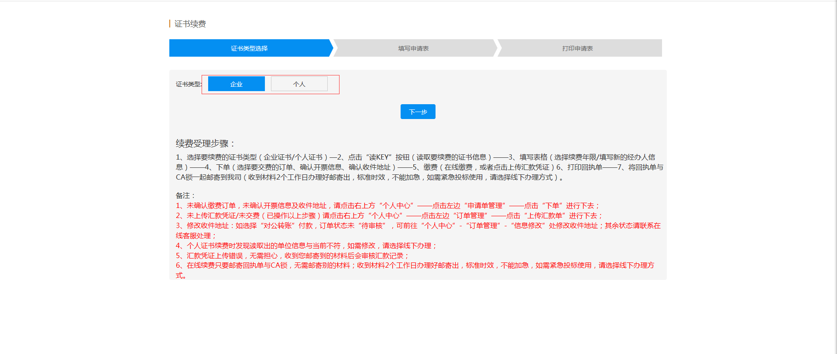
【续费申请】-3

插入KEY，点击读取，可以直接填写需要续费的证书信息。若提示环境不支持，请将浏览器设置为兼容模式，并保证已安装过上图1中下载的客户端。请确保填写信息的真实性，并上传清晰的扫描件以供我们审核材料，全部填写完成后，点击【提交申请单】，如下图4：
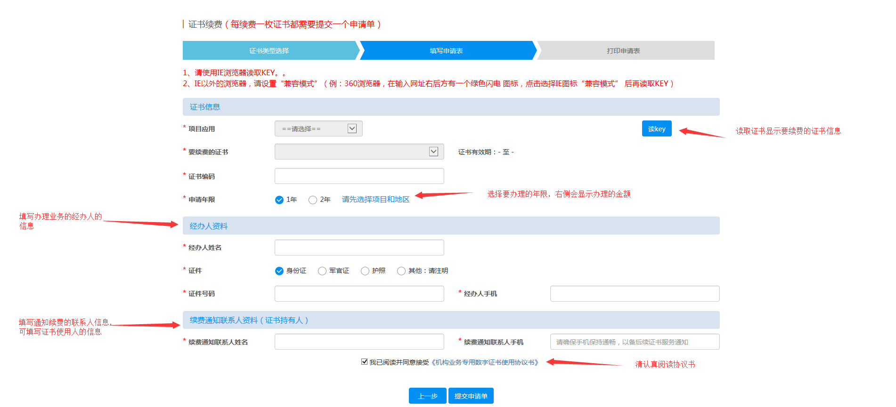
【续费申请】-4

请认真阅读【协议书】，勾选同意后点击【确定】，如下图5：
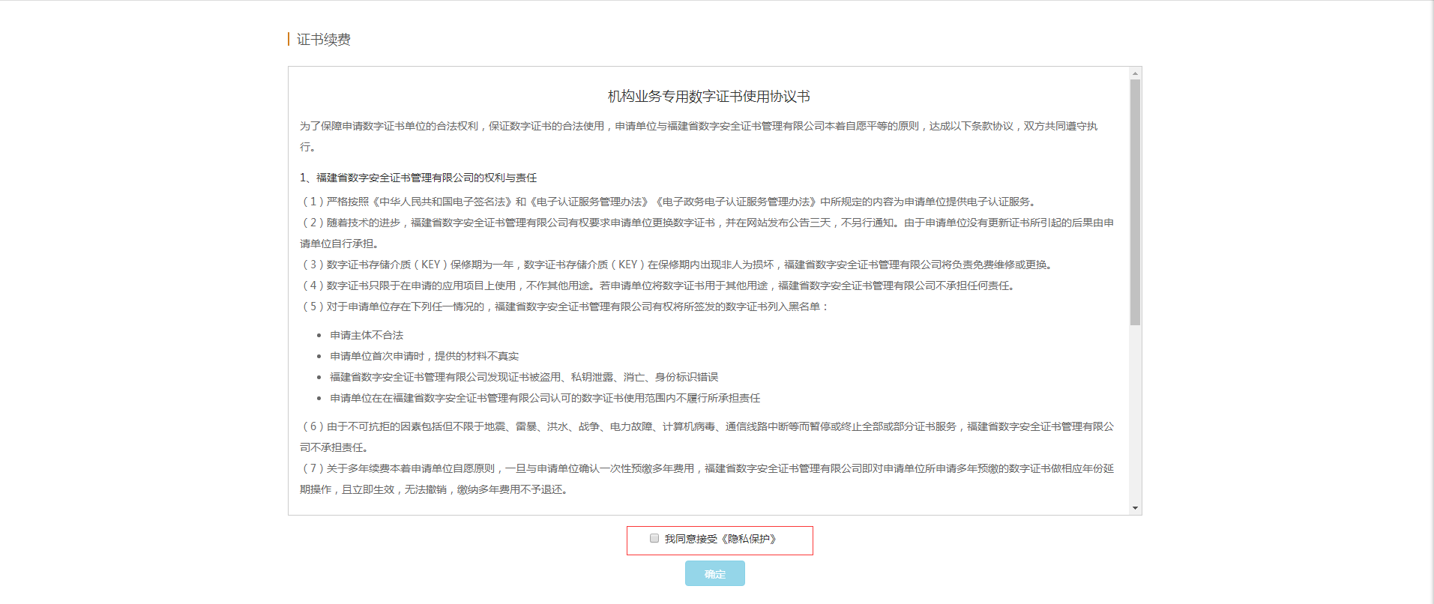
【续费申请】-5

在打印申请表的页面上核对信息是否有误，如无误，拉到最下点击【下一步】（仅新证申请需要打印申请表，续费申请无需打印申请表），如下图6：
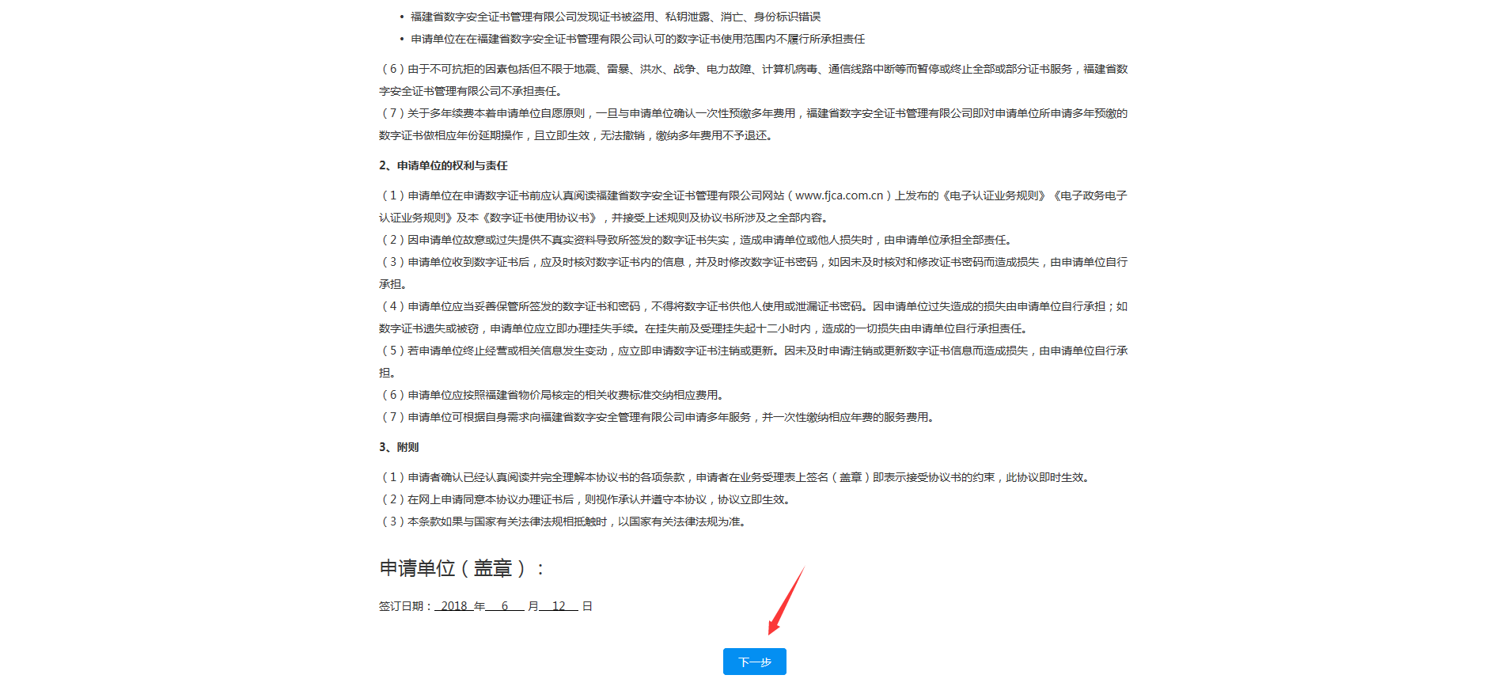
【续费申请】-6

申请成功后，若需要申请多枚证书，可以点击【继续申请】按钮，继续填写新的申请单；或者点击【下单缴费】按钮进行下订单缴费操作，如下图7：
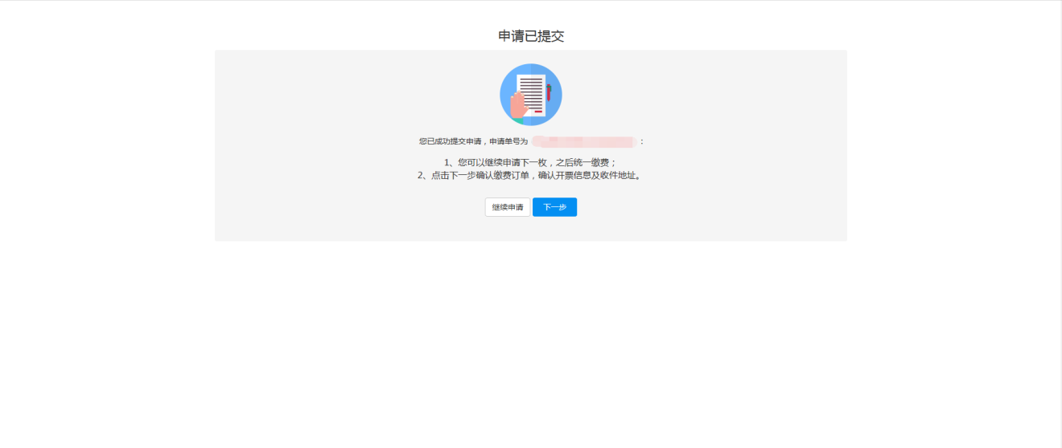【续费申请】-7

如下图8，勾选需要下订单缴费的申请单（可多选，但是必须同一家企业），再选择缴费方式。目前续费可选择【对公转账】或【在线支付】（订单内若含有新证申请，则仅能选择【对公转账】）。【对公转账】、【在线支付】均为邮寄办理。网上办理，办理方式目前默认仅支持邮寄办理领取，如果需立即领取的请携带纸质材料现场办理（现场办理可将网上申请关闭）。
【在线支付】目前支持微信、支付宝，办理完成会自动开具电子发票。
过期90天的证书会被系统自动注销，请及时续费。
【续费申请】-8

a．若选择【对公转账】，然后填写发票抬头与纳税识别号，在证书办理完成后，电子发票可以通过【个人中心】-【订单管理】中对应的订单后面的【电子发票下载】按钮进行下载，如下图9。（请确保开票抬头、纳税识别号的准确性！）
办理方式默认远程邮寄领取，需要填写邮寄信息。
最后填写的是领取证书的人员的联系方式，后续我们短信功能上线后，会将证书办理进度发送短信给该手机号，请填写准确。
【续费申请】-9

生成订单完成后，需要上传汇款底单，如下图10，若此时无汇款底单上传，可先关闭，后续从【个人中心】-【订单管理】-【上传汇款底单】处进行补上传。上传好汇款底单后，点击【下一步】。

【续费申请】-10

然后打印回执界面上会提醒将本页打印的申请回执单以及需要续费的KEY一同寄出，如下图11：
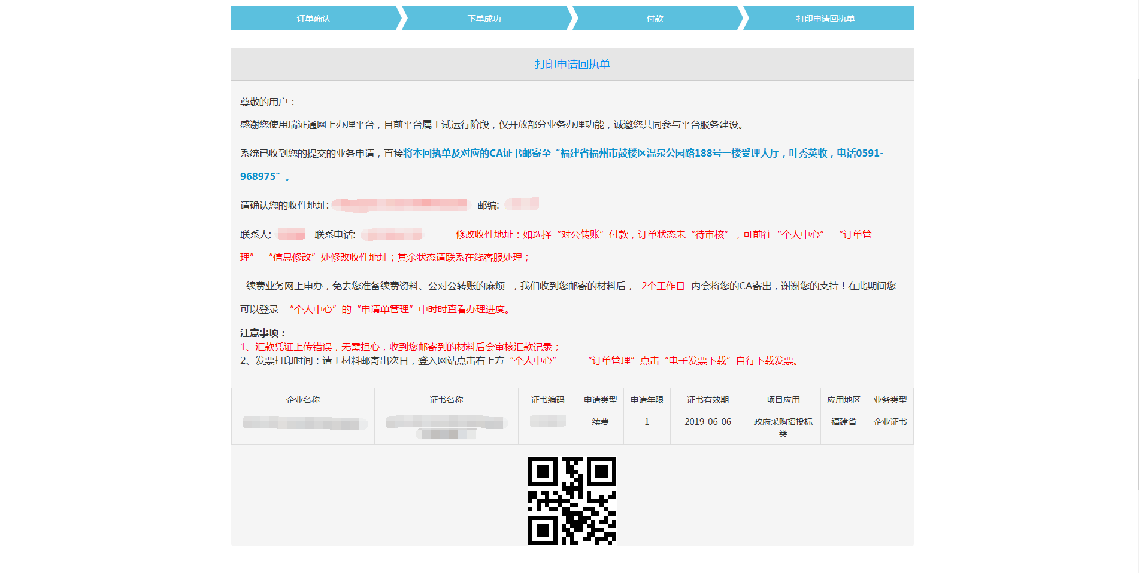
【续费申请】-11

可以在【个人中心】-【申请单管理】、【订单管理】查看申请情况的办理进度。
当【申请单管理】中的状态变为【可领取】即表示证书已办理完成，状态变为【已寄出】，表示已收到材料并寄出办理好的证书。
b．若选择【在线支付】，然后填写发票抬头与纳税识别号，目前网上办理的办理方式仅有邮寄领取，需要填写邮寄信息。最后填写的是领取证书的人员的联系方式，后续短信通知功能上线后，我们会将证书办理进度发送短信给该手机号，请填写准确。
在订单确认后会跳转到支付页面，如下图12：
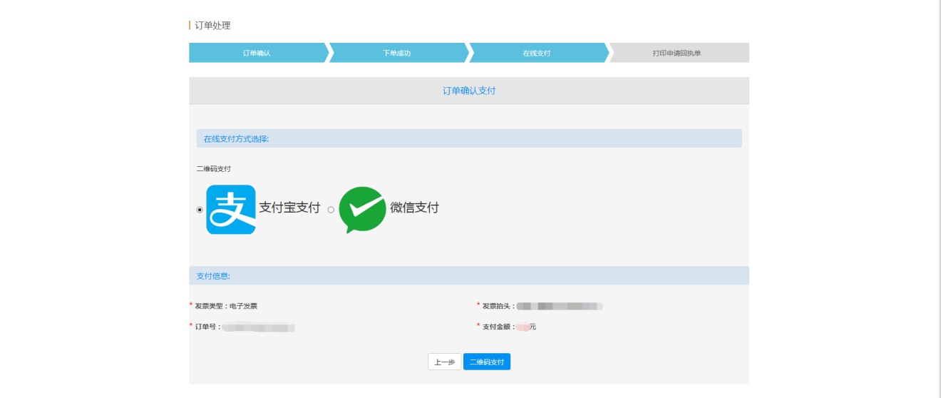
【续费申请】-12

选择对应的支付方式后缴费完成，跳转回系统界面，如下图13：
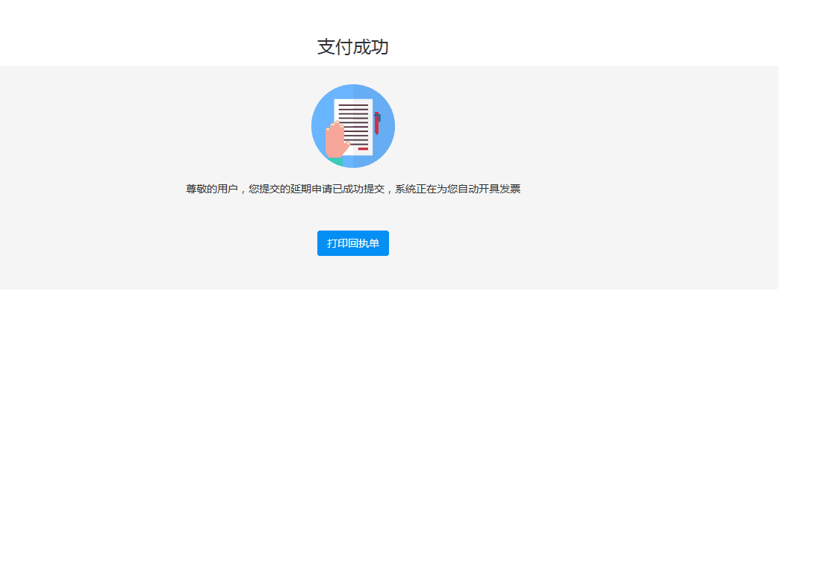
【续费申请】-13

点击【打印回执单】后，会跳转到打印回执页面，如下图14：
【续费申请】-14

待业务办理完成后，可以通过【个人中心】-【订单管理】中对应的订单后面的【电子发票下载】按钮进行下载电子发票，如下图15。（请确保开票抬头、纳税识别号的准确性！）
【续费申请】-15

- 申请单管理
通过点击首页-【业务查询】，如下图1，或者【个人中心】-【申请单管理】，如下图2，可以对本账号经办的申请单信息进行查询与管理：
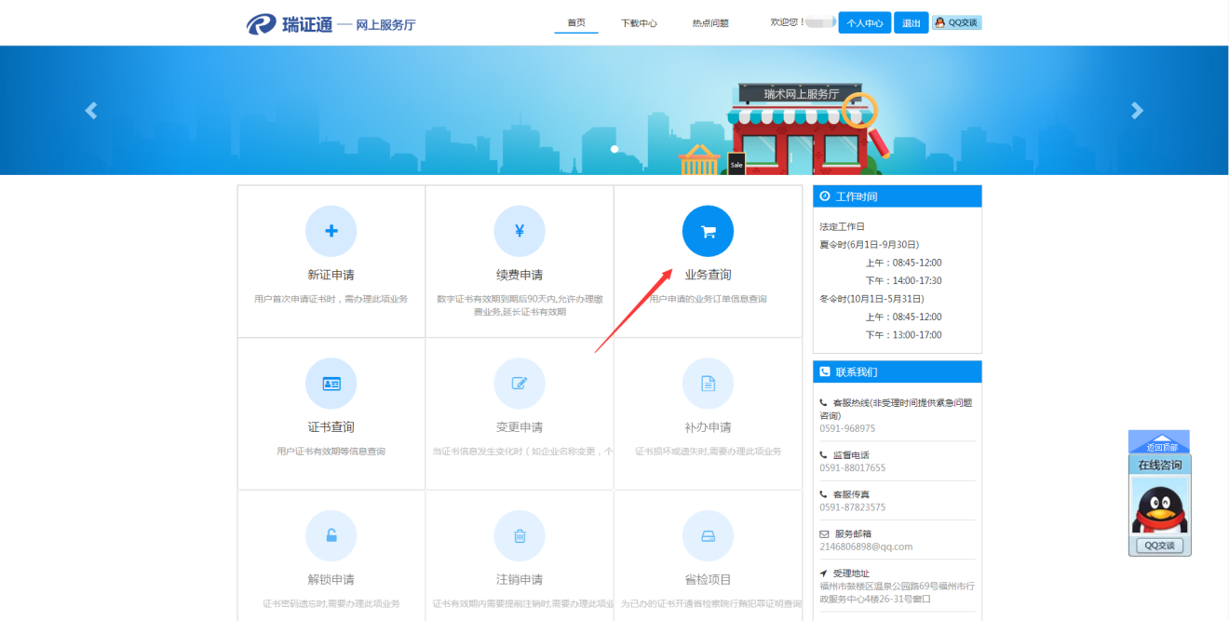
【申请单管理】-1

【申请单管理】-2
此处可以查看每条申请记录的办理状态，及可操作情况。

- 订单查询
通过点击【个人中心】-【订单管理】，可以对本账号经办缴费的订单进行查询与管理，如下图1：
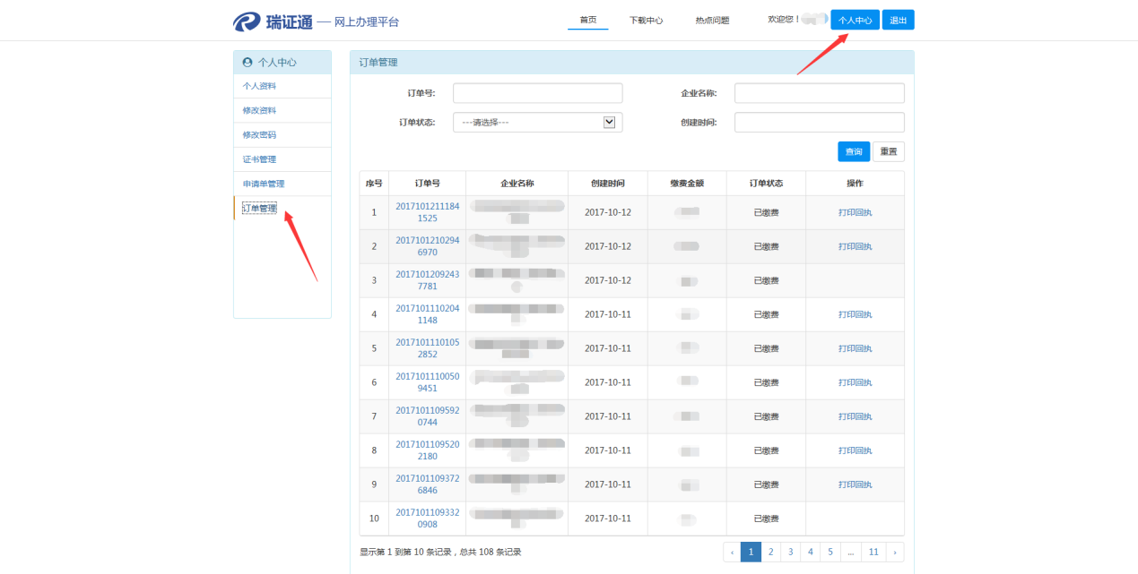
【订单管理】-1
此处可以查看每条订单的缴费情况，及可操作情况。

- 证书查询
通过点击首页-【证书查询】，如下图1，或者【个人中心】-【证书管理】，如下图2，可以对本账号经办的证书或者绑定过的证书信息进行查询与管理：
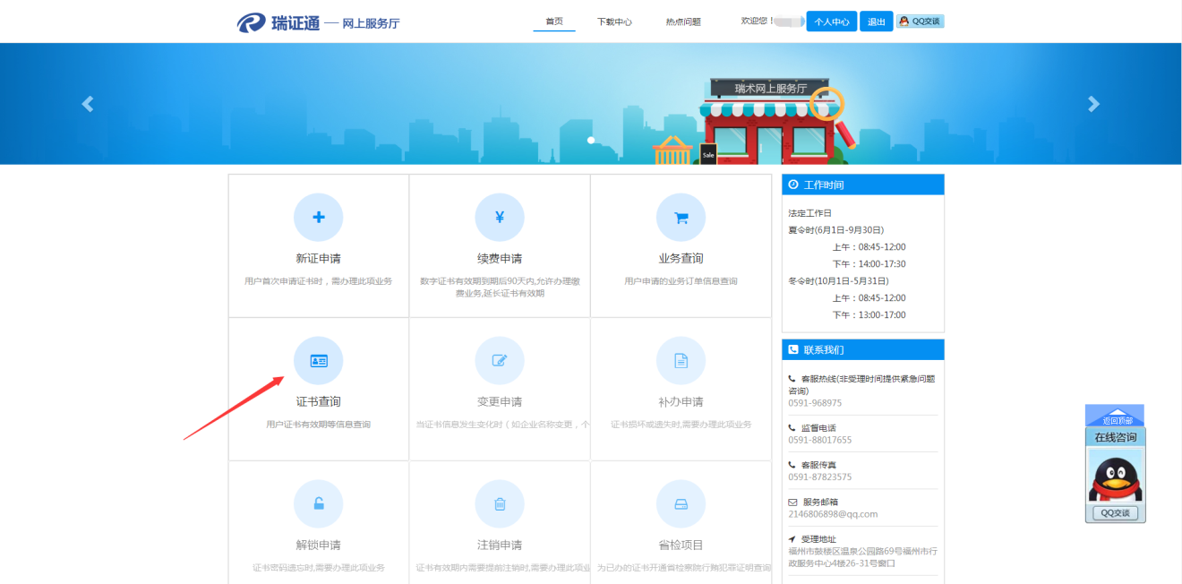
【证书管理】-1

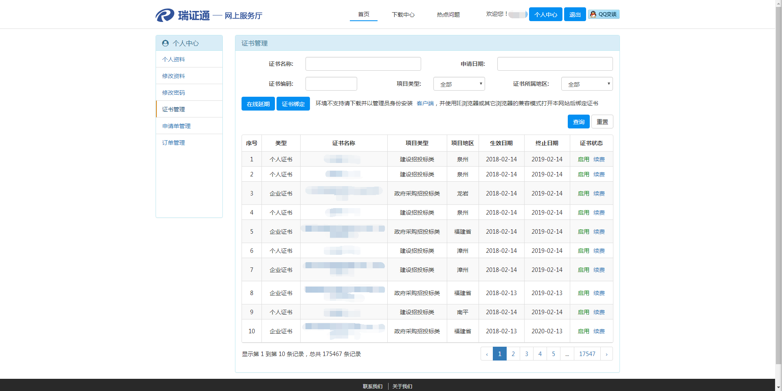
【证书管理】-2

点击证书名称，可以查看对应证书的基本信息，如下图3：
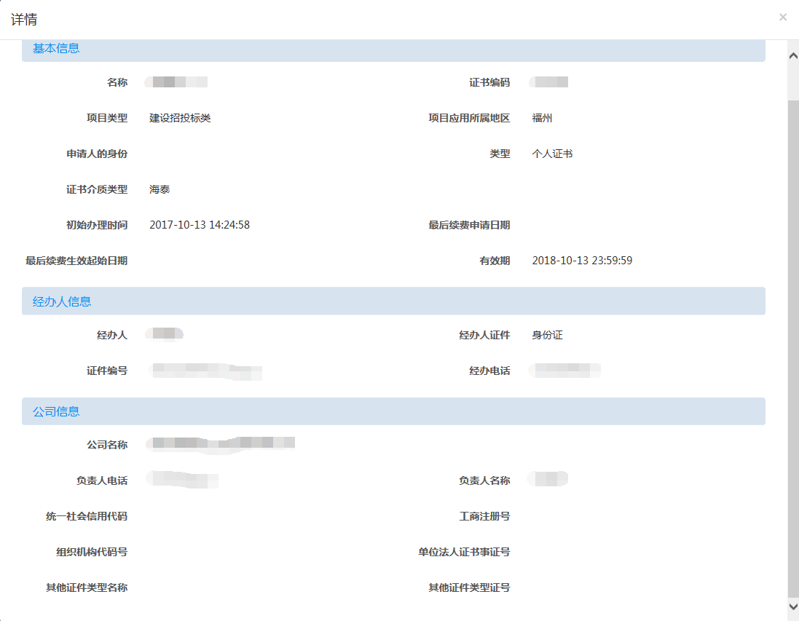
【证书管理】-3

点击【证书管理】—【绑定证书】，弹出的口令输入框，输入KEY的口令后（默认6个1），点击确认，如下图4：
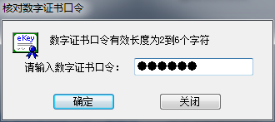
【证书管理】-4

可以读取证书将证书与账号进行经办人绑定，如下图5：
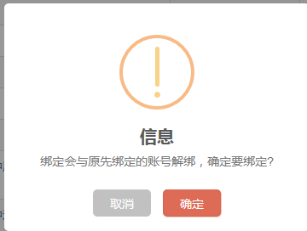
【证书管理】-5

这样该账号就可以查看到所有已绑定证书的有效期等信息，对证书进行管理，如下图6：
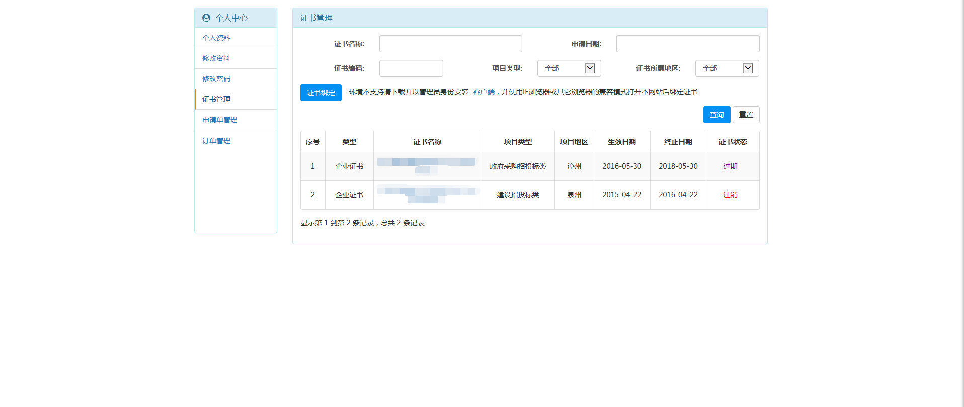
【证书管理】-6

